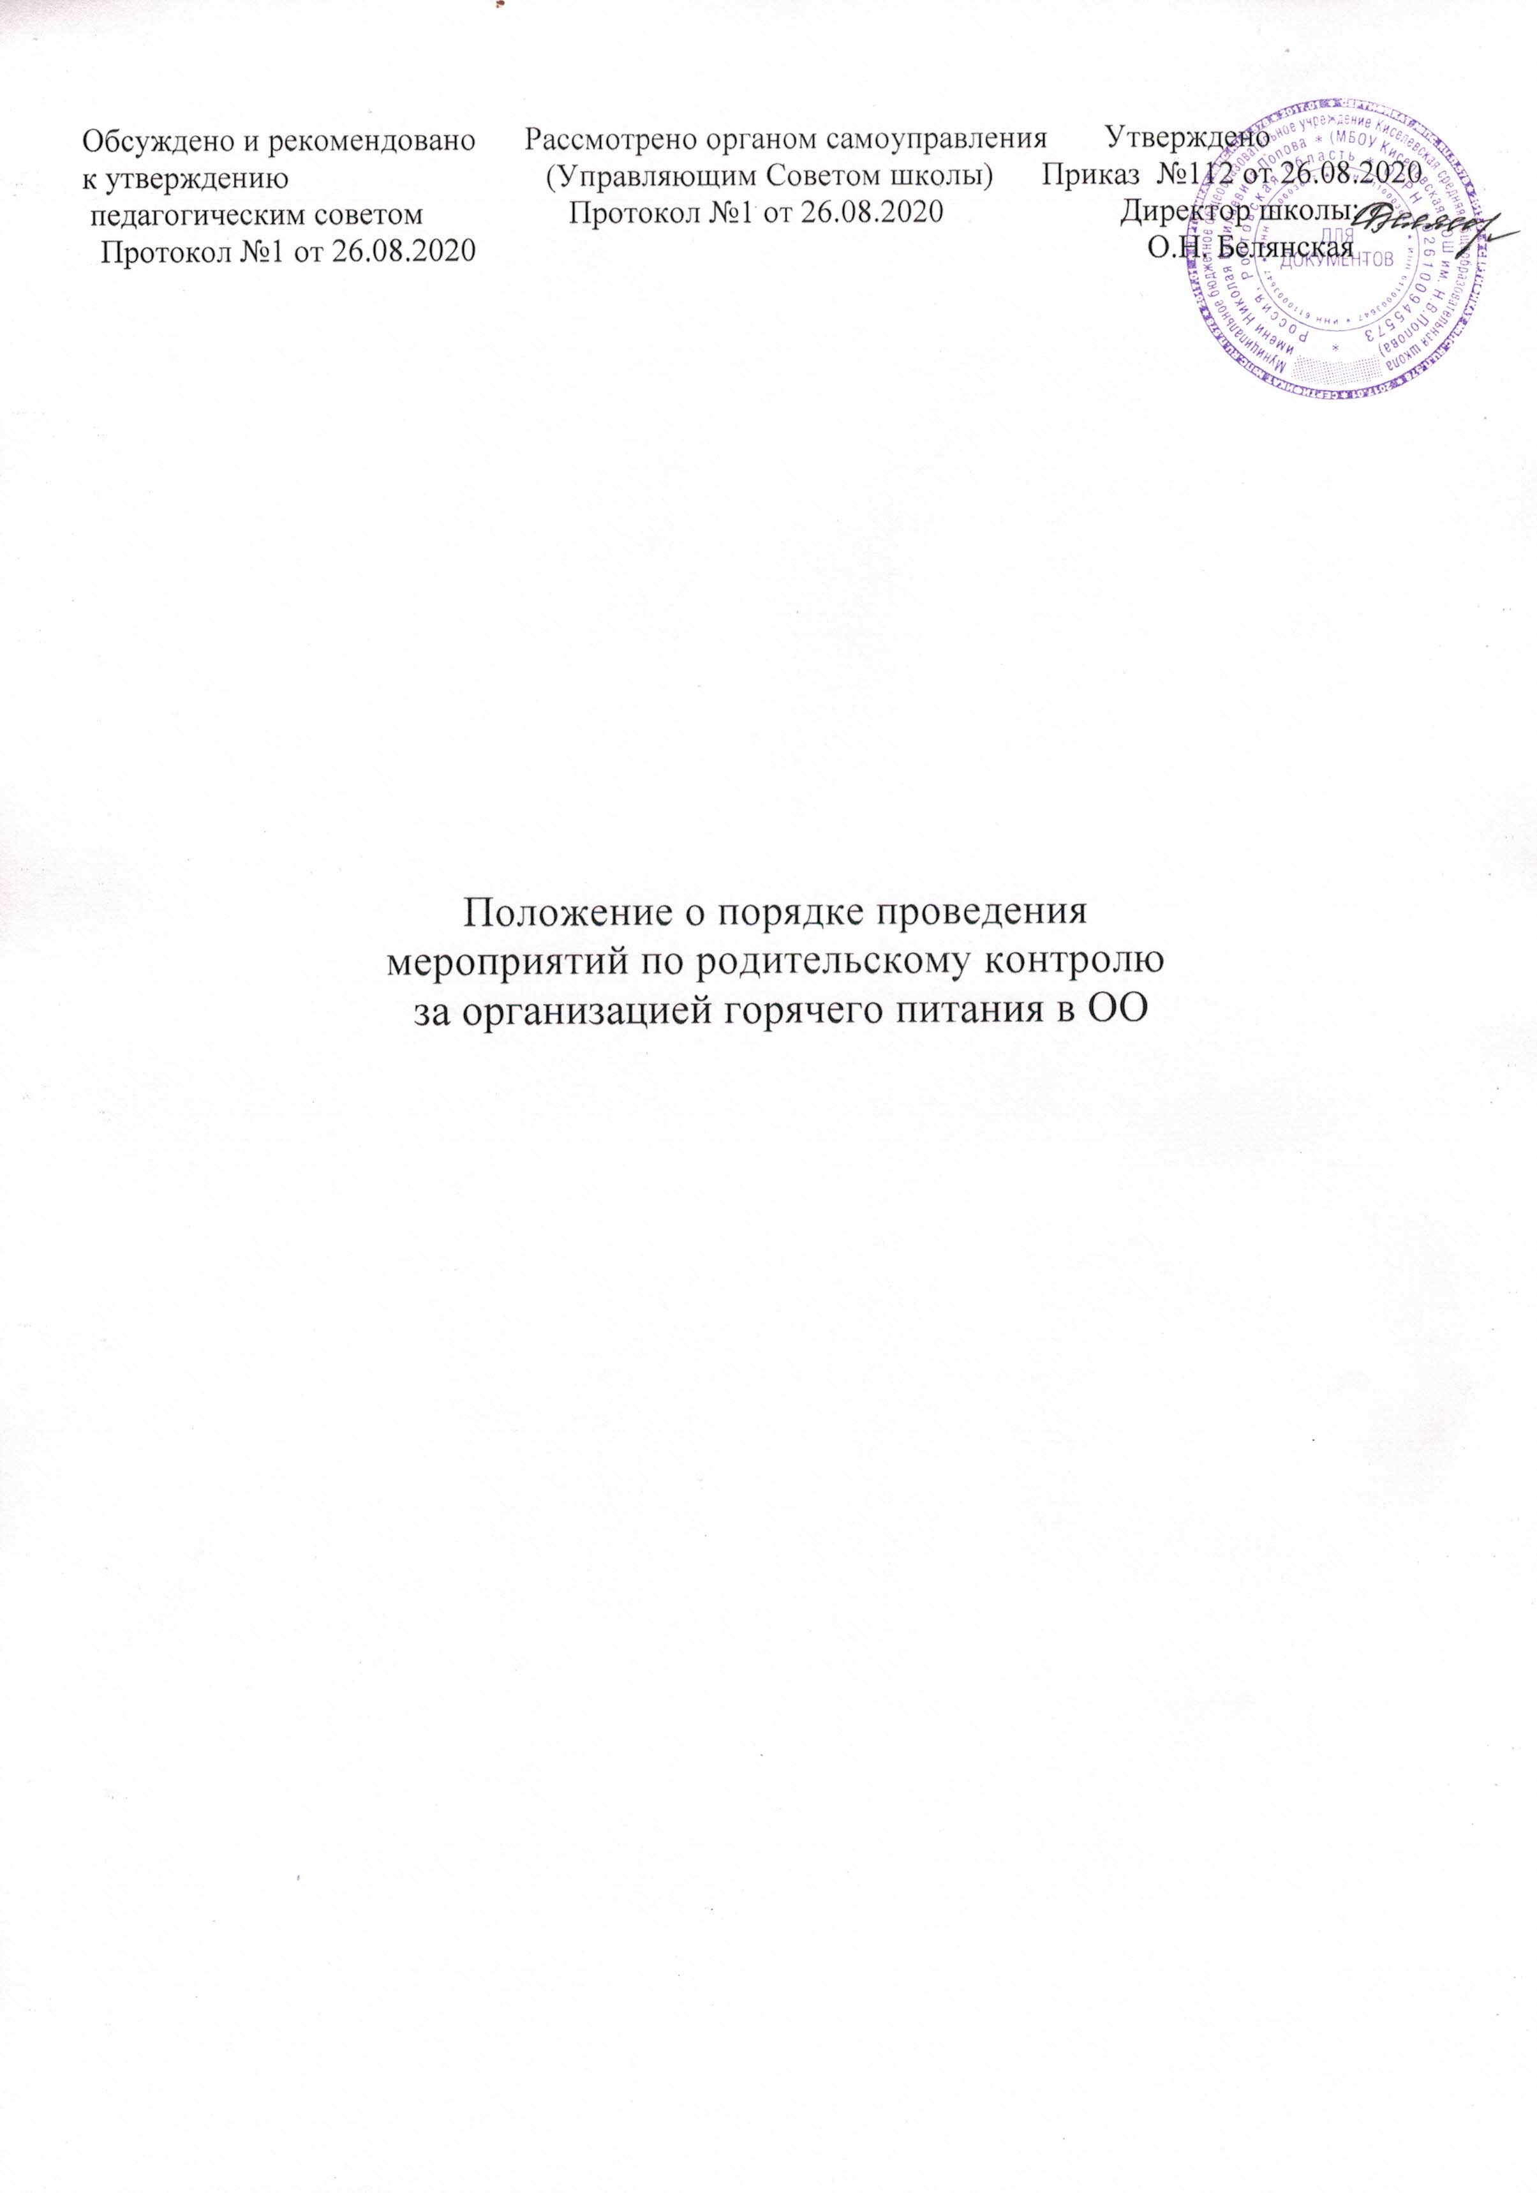
ЦЕЛЬ:

- Создание условий, способствующих укреплению здоровья, формированию навыков правильного питания, поиск новых форм обслуживания детей.

Основные задачи по организации питания:

- Создание благоприятных условий для организации рационального питания обучающихся с привлечением средств родителей (законных представителей);

- Укрепление и модернизация материальной базы помещений пищеблока школы;

- Повышение культуры питания;
- Обеспечение санитарно-гигиенической безопасности питания;
- Проведение систематической разъяснительной работы среди родителей (законных представителей) и обучающихся о необходимости горячего питания.

- Организационно-аналитическая работа, информационное обеспечение

Основные мероприятия | Сроки | Исполнители
1.Назначение ответственных за | до 01. 09. | Директор школы-Белянская О.Н.
организацию горячего питания.
2.Проведение мониторинга по охвату | Ежемесячно | Ответственный за организацию питания, Низева В.В.
питания обучающихся.
3. Организационное совещание — порядок | Сентябрь | Директор школы,Белянская О.Н.,
приема обучающимися завтраков; оформление |  | Ответственный за организацию питания, Низева В.В.
льготного питания; график дежурств и
обязанности дежурного учителя.
4.Заседание педагогического совета: | Ноябрь | Директор школы.
«Организация питания обучающихся школы» | Январь
по вопросам: | Апрель
- охват обучающихся горячим питанием | Июнь
- соблюдение санитарно - гигиенических
требований
- профилактика инфекционных
заболеваний.
5. Организация работы школьной | В течение | Комиссия по контролю за организацией питания обучающихся
комиссии по питанию (обучающиеся, | года | Управляющий Совет школы
педагоги, родители).
6. Осуществление ежедневного контроля | В течение | Администрация,
за работой столовой администрацией | года | Дежурный учитель
школы, проведение целевых тематических
проверок.
7.Оформление стенда: | Сентябрь- | Заместитель директора по ВР,Фарахова М.В.
«Поговорим о правильном | декабрь
питании»

- Методическое обеспечение

Основные мероприятия | Сроки | Исполнители
1 . Организация консультаций для | В течение | Заместитель директора по ВР,Фарахова М.В.
классных руководителей 1-4, 5-9 | года | Классные руководители.
классов:
- Культура поведения обучающихся во время
приема пищи, соблюдение санитарно-
гигиенических требований»;
- Организация горячего питания - залог
сохранения здоровья».
2. Обобщение и распространение | В течение | Комиссия по контролю за организацией питания обучающихся
положительного опыта по вопросам | года
организации и развития школьного
питания, внедрению новых форм
обслуживания обучающихся

- Организация работы по улучшению материально-технической

базы столовой, расширению сферы услуг для обучающихся и их
родителей

Основные мероприятия |  | Сроки | Исполнители
1. | Эстетическое оформление столовой | В течение | Заместитель директора по ВР,Фарахова М.В.
 |  | года

- Работа по воспитанию культуры питания, пропаганде здорового образа жизни среди обучающихся
Основные мероприятия | Сроки | Ответственные
1. Проведение классных часов по темам: | В течение года | Классные руководители
1 класс
Беседа «Режим дня- основа жизни человека» (сент)
Занятие «Секреты здорового питания» (окт)
Классный час «Витамины -что это?». (Ноябрь)
Беседа «Овощи, ягоды, фрукты – витаминные продукты» (январь)
2 класс
Беседа «Здоровое питание» (сент)
Беседа «Витамины и здоровье» (декабрь)
4 класс
Беседа «Режим дня - это важно» (сент)
Беседа «Режим дня - это важно»
5 класс
Беседа «Режим дня - это важно» (окт)
Беседа «Секреты здорового питания» (янв)
6 класс
Кл. час «О здоровом питании» (ноябрь)
7 класс
Беседа о здоровом питании (сент)
Тематический классный час «Важность регулярного питания. Правила поведения в столовой» (окт)
Беседа «Правильно питаться-долго жить» (январь)
8 класс
Консультация о соблюдении режима дня (сент)
Беседа «Секреты здорового питания» (янв)
9 класс
Беседа о ЗОЖ «Значение соблюдения правильного питания и режима дня в жизни школьника» (сент)
Беседа о ЗОЖ «Нерациональное питание как фактор риска для здоровья» (ноябрь)
Лекция «Полноценное питание школьников» (март)
10 класс
Классный час: «Секреты ЗОЖ. Режим дня подростка» (сент)
Беседа: «Правильное питание – залог здоровья» (сент)
Беседа: «Секреты и рацион здорового питания» (январь)
11 класс
Классный час «Поговорим о вредных продуктах» (май)

2. Анкетирование обучающихся: |  | Комиссия по контролю за организацией питания обучающихся
- Школьное питание: качество и | декабрь
разнообразие обедов | апрель
3 . Конкурс фотографий | апрель | Классные
«Любимое блюдо нашей семьи» |  | руководители
(1-11классы)
4. Воспитание культуры питания и | В течение | Учителя-
здорового образа жизни средствами | года | предметники,
учебных предметов: окружающий мир, |  | классные
биология, химия, ОБЖ, технология, |  | руководители,
физическая культура, русский язык,
и др. (1-11 классы)

- Работа по воспитанию культуры питания, пропаганде здорового
образа жизни среди родителей обучающихся

Основные мероприятия | Сроки | Исполнители
1 . Проведение родительских собраний по | Сентябрь | Классные
темам: | Октябрь | Руководители  Директор школы
- Совместная работа семьи и школы по | Май
формированию здорового образа жизни
дома. Питание обучающихся.
- Профилактика желудочно-кишечных
заболеваний, инфекционных, простудных
заболеваний.
- Итоги медицинских осмотров обучающихся
2. Родительские собрания с включением вопросов: «Здоровье | В течение года | Классные руководители
вашей семьи» и др.
3. Анкетирование родителей | сентябрь, | Комиссия по контролю за организацией питания обучающихся
 | декабрь,
 | март, апрель

- Ожидаемые результаты реализации Программы
- Пакет документов по организации школьного питания.

- Обеспечение детей и подростков питанием, соответствующим возрастным физиологическим потребностям в пищевых веществах и энергии, принципам рационального и сбалансированного питания.

- Обеспечение доступности школьного питания.
- Гарантированное качество и безопасность питания и пищевых продуктов, используемых в питании.

- Предупреждение (профилактика) среди детей и подростков инфекционных и неинфекционных заболеваний, связанных с фактором питания.

6. Приведение материально-технической базы школьной столовой
- соответствие с современными разработками и технологиями.
  - Пропаганда принципов здорового и полноценного питания.
  - Организация образовательно-разъяснительной работы по вопросам здорового питания.

  - Совершенствование системы финансирования школьного питания; оптимизация затрат, включая бюджетные дотации.

10.Улучшение здоровья школьников благодаря повышению качества школьного питания.

